«О последствиях незаконного производства, приобретения,

хранения или сбыта алкогольной и спиртосодержащей продукции»

Комитет экономического развития и инвестиционной деятельности Ленинградской области напоминает и предостерегает граждан от покупки алкогольной и спиртосодержащей продукции в неустановленных для его реализации местах.
!!! Употребление нелегальной алкогольной продукции угрожает жизни
и здоровью граждан!

Где можно приобретать алкогольную продукцию
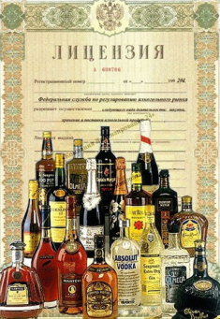
Розничная продажа алкогольной продукции (за исключением розничной продажи пива, пивных напитков, сидра, пуаре, медовухи,
а также вина, игристого вина, произведенных крестьянскими (фермерскими) хозяйствами и сельскохозтоваропроизводителями) осуществляются только организациями, имеющими лицензию.
Информацию о действующих лицензиях можно получить на сайте Федеральной службы по регулированию алкогольного рынка (Росалкогольрегулирование) www.fsrar.gov.ru/licens/reestr.
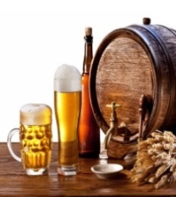
Розничная продажа пива, пивных напитков, сидра, пуаре, медовухи
и розничная продажа пива, пивных напитков, сидра, пуаре, медовухи при оказании услуг общественного питания осуществляются организациями
и индивидуальными предпринимателями. Лицензия не требуется.
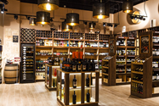
Розничная продажа алкогольной продукции допускается
в стационарных торговых объектах. Продажа в палатках, ларьках,
с рук и дистанционным способом в сети «Интернет» запрещена.

Обязательные требования к розничной продаже алкогольной продукции

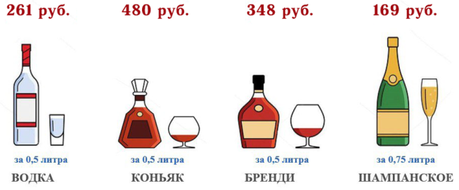
Розничная продажа алкогольной продукции должна осуществляться по ценам не ниже цен, установленных регулирующим органом
(Минфин России).

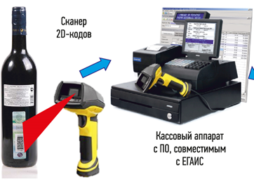

Обязательное применение контрольно-кассовой техники, обеспечивающей передачу сведений в ЕГАИС.

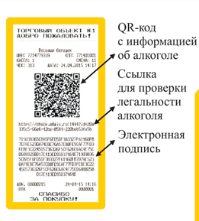
Помимо кассового чека покупателю предоставляется документ
с наличием на нем штрихового кода, содержащего сведения о факте фиксации информации о розничной продаже алкогольной продукции
в ЕГАИС.

Розничная продажа алкогольной продукции запрещена

- несовершеннолетним;
- с 22 до 9 часов (кроме объектов общественного питания);
- в Международный день защиты детей - 1 июня,
- в День молодежи - 27 июня,
- в День знаний - 1 сентября;
- в полимерной потребительской таре объемом
более 1500 миллилитров;
- дистанционно.

Как отличить подлинную федеральную специальную марку
Алкогольная продукция подлежит обязательной маркировке федеральными специальными марками / акцизными марками (ФСМ).
В бумагу марки размером 90х26 мм введена защитная нить с нерегулярным окном. Нить имеет цветопеременный эффект, заключающийся
в появлении чередующихся полос двух контрастных
цветов при углах наблюдения более 60 градусов.
На бумагу нанесена голографическая фольга
с цветопеременным эффектом: при углах наблюдения более 60 градусов появляется скрытое цветное изображение аббревиатуры «АП». Голографическое изображение содержит барельефное изображение герба РФ
и аббревиатуры «РФ».
На оборотной стороне защитной нити визуализируется изображение наклонных полос розового цвета, аббревиатура «РФ» и повторяющийся текст, выполненный бесцветной краской, «Алкогольная продукция», люминесцирующих под воздействием УФ излучения.
Мобильное приложение «АнтиКонтрафакт Алко»
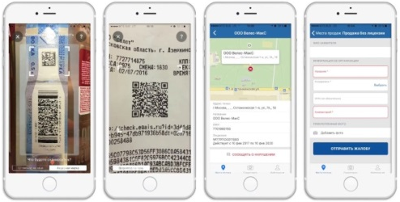
Федеральной службой по регулированию алкогольного рынка (Росалкогольрегулирование) разработано бесплатное приложение АнтиКонтрафакт Алко (https://fsrar.gov.ru/antikontrafakt_alko).

Основные инструменты:
- места продаж: сервис наглядно отображает организации, имеющие лицензию, на карте и списком;
- проверка продукции перед покупкой: сканируйте ФСМ и проверяйте соответствие информации, нанесенной на бутылку алкогольной продукции данным, зафиксированным в ЕГАИС;
- проверка легальности покупки: сканируйте QR-код с чека, выданного
на кассе, и получите результат о соответствии информации с чека данным, зафиксированным в ЕГАИС;
- сообщение о правонарушении: в случае если организация осуществляет продажу алкогольной продукции без лицензии (ее нет на карте или в списке), продает алкогольную продукцию несовершеннолетним, нарушает время продажи алкогольной продукции или нарушает установленные минимальные цены на алкогольную продукцию, есть возможность сообщить об этих правонарушениях прямо в приложении.

